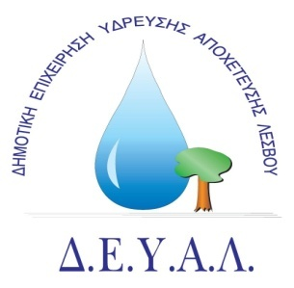
ΜΥΤΙΛΗΝΗ 9/8/2022
Α.Π. 9860

ΔΙΑΔΗΜΟΤΙΚΗ ΕΠΙΧΕΙΡΗΣΗ
ΥΔΡΕΥΣΗΣ ΑΠΟΧΕΤΕΥΣΗΣ
ΛΕΣΒΟΥ
ΤΕΧΝΙΚΗ ΥΠΗΡΕΣΙΑ
Ταχ.Δ/νση : Ελ.Βενιζέλου 13-17
Ταχ.Κωδ. : 811 00 Μυτιλήνη
Πληροφορίες : Παναγιώτης Ματαρέλλης
Τηλέφωνο : 22510 24444
FAX : 22510 40121
E-mail : ydrefsi@deyamyt.gr

ΠΡΟΣ: ΜΜΕ

ΔΕΛΤΙΟ ΤΥΠΟΥ

Η ΔΕΥΑΛ ανακοινώνει ότι την Τετάρτη 10/8/2022 ο δρόμος στην περιοχή Άνω Χάλικα - Ράχη θα παραμείνει κλειστός λόγω επισκευής βλάβης του δικτύου Ύδρευσης από τις 9:00 π.μ. έως τις 14:00 μ.μ.
Για τον λόγο αυτό υπάρχει το ενδεχόμενο να υπάρξει διακοπή υδροδότησης στον Άνω Χάλικα.
Η κίνηση των οχημάτων από Χάλικα προς Ράχη και αντίστροφα θα γίνεται από την Χρυσομαλλούσα και συγκεκριμένα από την οδό Αναπαύσεως.
Η ΔΕΥΑΛ ζητεί την κατανόηση του κοινού και θα καταβάλει κάθε προσπάθεια για την γρήγορη εκτέλεση των εργασιών.

Από τη ΔΕΥΑΛ

